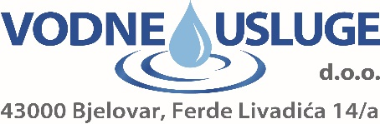
BR: BN-51-2022/V
Bjelovar: 16.12.2022.

OBAVIJEST

Poštovani,

Izvršena je izmjena Troškovnika na način da se briše stavka 700 i zamjenjuje sa stavkom 710.

